Отчёт

о проделанной работе Государственного автономного учреждения социального обслуживания населения Свердловской области

«Комплексный центр социального обслуживания населения»

города Каменска - Уральского»

за 3 квартал 2024 года

Организационная деятельность

Структурные подразделения статистическая информация

1. Отделение социального обслуживания
(город Каменск - Уральский)

В отделениях социального облуживания на дому города Каменска – Уральского на 30.09.2024 года на учете – 1 152 человек:

В том числе:
Инвалидов общего заболевания – 717 чел;
Инвалидов и участники ВОВ – 2 чел;
Инвалиды локальных войн – 1 чел.
Участников Трудового фронта – 84 чел;
Ветеранов труда – 235 чел;
Вдов погибших в ВОВ и вдов умерших участников или инвалидов ВОВ – 11 чел;
Реабилитированные – 9 чел;
Несовершеннолетние узники концлагерей – 2 чел.
ПО «Маяк», ликвидаторы ЧАЭС – 4 чел;
Родители погибших военнослужащих - 2 чел.
Члены семей СВО – 9 чел.
Участники СВО – 1 чел.
Пенсионеры по возрасту (не имеющие льгот) – 75 чел.

На 30.09.2024 года находятся на обслуживании:
На условиях полной оплаты – 55 чел;
На условиях частичной оплаты – 874 чел;
На бесплатном обслуживании – 223 чел.

За 3 квартал 2024 года:
взято на обслуживание – 70 чел,
снято с обслуживания – 67 чел,
в том числе умерло – 38 чел.

Всего за 3 квартал 2024 года обслужено клиентов в отделениях социального обслуживания на дому города Каменска – Уральского с учетом умерших и выбывших 1 212 чел.
Анализ выполнения государственного задания

8 отделений социального обслуживания на дому города ОСО № 1,2,3,4,5,6,9,10 | План | Факт
Количество человек | 1 128 | 1 212

Государственное задание отделениями социального обслуживания на дому города Каменска – Уральского в 3 квартале 2024г перевыполнено

3.2. Отделение социального обслуживания на дому
(Каменский район)

В отделении социального обслуживания на дому Каменского района на 30.09.2024 года состояло на учете 232 чел. В том числе:

Инвалидов общего заболевания – 98 чел;
Инвалидов, участников ВОВ – 0 чел;
Тружеников тыла – 7 чел;
Ветеранов труда – 36 чел;
Вдов погибших, умерших участников или инвалидов ВОВ – 5 чел;
Репрессированные – 0 чел;
Реабилитированные – 4 чел;
Несовершеннолетние узники концлагерей – 0 чел.;
Пострадавшие вследствие катастрофы на ЧАЭС и на ПО «Маяк» – 6 чел;
Родитель погибшего военнослужащего – 1 чел.
Члены семей СВО – 2 чел.
Участники СВО – 0 чел.
Пенсионеры по возрасту (не имеющие льгот) – 73 чел.

Находятся на обслуживании в отделениях социального обслуживания на дому в Каменском районе на 30.09.2024г:
На условиях полной оплаты – 3 чел.;
На условиях частичной оплаты – 130 чел.;
На бесплатном обслуживании – 99 чел.

Всего в отделениях социального обслуживания на дому Каменского района за 3 квартал 2024 года обслужено с учетом умерших и выбывших 255 человека.

За 3 квартал 2024 года:
Взято на обслуживание – 15 чел;
Снято с обслуживания – 9 чел., в том числе умерло – 5 чел.

Бригадой (зав. Л.Г. Черноглазкина) обслужено – 25 человек, оказано – 620 услуг.
Анализ выполнения государственного задания

2 отделения ОСО № 7,8 | План | Факт
Количество человек | 244 | 255

Государственное задание отделениями социального обслуживания на дому в 3 квартале 2024г перевыполнено.
  - Отделение участковой социальной службы города
Выявлено граждан, нуждающихся в надомном обслуживании на территориях участков – 67 человек. Подготовлены и сданы документы в УСП для признания гражданина нуждающимся, оформлены документы для заключения договоров.
В 3 квартале 2024 года было организованы и проведены выездные мероприятия по информированию населения о работе учреждения, об оказании социальных услуг, оказываемых ГАУ «КЦСОН города Каменска-Уральского» гражданам пожилого возраста, проживающим на территории г. Каменска – Уральского»:
- ул. Лермонтова, 133а - (23.07.2024г) обслужено 18 человек,
- ул. Олега Кошевого, 2 - (28.08.2024г) обслужено 23 человека,
- ул. Титова, 8 - (26.09.2024г) обслужено 10 человек,
Осуществление патронажа обслуживаемых с целью контроля качества оказанных услуг - 607 человек.
В 3 квартале 2024 года было принято на консультативных пунктах - 350 человек.
Консультации по телефону граждан, обратившихся по социальным вопросам, получили – 533 человека.
Взаимодействие с социально-реабилитационным отделением:
- оформлены документы в реабилитационный центр Свердловской области – 6 человека,
- оформлены документы в социально-реабилитационное отделение – 18 человек.
Взаимодействие с отделением дневного пребывания:
- оформлены документы в отделение дневного пребывания – 19 человек.
Взаимодействие с отделением социальное такси:
- оформлены документы в отделение социальное такси– 18 человек.
Взаимодействие с отделением временного пребывания:
- оформлены документы в отделение временного пребывания– 0 человек.
В 3 квартале 2024 года был контроль качества социальных услуг, оказываемых социальными работниками – проверено 16 социальных работников, посещено специалистами по социальной работе – 82 клиента.

Работа по профилактике наркомании и алкоголизма.
По профилактике наркомании, токсикомании и алкоголизма проведены мероприятия в 3 квартале 2024 года:
- информирование клиентов через информационные стенды на консультативных пунктах с использованием информационных материалов правовой и профилактической направленности по профилактике алкоголизма и наркомании – 8 стендов.
Работа по профилактике ВИЧ инфекции и оказание государственной социальной помощи и поддержки граждан оказавшихся ВИЧ инфицированными.
Информирование клиентов через информационные стенды на консультативных пунктах с использованием информационных материалов правовой и профилактической направленности по профилактике ВИЧ- инфекции и наркомании – 8 стендов: «Остановить можешь ТЫ!», «Прости и задумайся, осторожно - СПИД!».

Работа по профилактике туберкулеза на территории города Каменска-Уральского.
Информирование клиентов через информационные стенды на консультативных пунктах с использованием информационных материалов правовой и профилактической направленности по профилактике туберкулеза на территории города Каменска-Уральского - 8 стендов: «Что такое туберкулез?».
Организована работа по добровольческому движению.
Организация и проведение акции:
- акция «Праздник в доме» - поздравление на дому пенсионеров с юбилеями и днями рождения, вручение персональных поздравлений президента РФ, поздравительных открыток и памятных подарков – поздравлено – 16 человек.
- акция «Поздравительная открытка» - посещение одиноко проживающих пожилых граждан, поздравление с праздниками: с Днём пожилого человека – 10 гражданам.
Информирование граждан, имеющих группу инвалидности с возможностью получения услуг, прописанных в ИПРА инвалида.
Для ознакомления поступило в отделение всего по ИПРА в 3 квартале 2024 года 575 человек.
Проведено анкетирование инвалидов трудоспособного возраста для Центра занятости – 0 человек. После ознакомления не было оформлено актов об отказе от мероприятий социальной реабилитации или абилитации, предусмотренных Ипра инвалида, выбыли с данного адреса – 48 человека, умерли – 4 человека.
Проинформированных об оказании и возможности получения реабилитационных услуг Центра – 523 человека. Из них оформлены в отделения:
- дневного пребывания – 19 человек,
- социально-реабилитационное отделение – 16 человек,
- социальное обслуживание на дому – 12 человек,
- социальное такси – 2 человека.
Обследование социально–бытовых условий граждан, нуждающихся в социальной поддержке - составлено актов – 617.
Оказание социальных услуг населению в соответствии с государственными стандартами, должностной инструкции и положением УСС:
- проведение опроса и первичной социальной диагностики граждан для оценки их реального положения - 617 услуг;
- консультирование по вопросам, связанным с правых граждан на социальное обслуживание в государственной и негосударственной системах социальных служб и защиту своих интересов – 617 услуг;
- оказание помощи в подготовке документов, направляемых в различные инстанции по конкретным проблемам получателей социальных услуг – 167 услуг;
- обращение в интересах клиента либо сопровождение клиента в различные организации по вопросу оформления и восстановления документов – 30 услуг;
- содействие клиенту в подготовке обращений в различные организации по вопросу оформления и восстановления документов – 63 услуги.
Всего за 3 квартал 2024 года отделением оказано 1494 услуг населению. Обслужено 617 человек. Профилактические мероприятия - обслужено 1245 человек.

Анализ выполнения объемов государственного задания (профилактические мероприятия).
 | План | Факт | % исполнения
Профилактические мероприятия | 810 единиц | 851 единицы | 105,0 %

Анализ выполнения объемов государственного задания (акты предоставления социальных услуг).
 | План | Факт | % исполнения
Акты предоставления социальных услуг | 602 акта | 617 актов | 102,4 %

  - Отделение участковой социальной службы Каменского района
Выявлено граждан нуждающихся в надомном обслуживании на территориях участков – 15 человек. Подготовлены и сданы документы в УСП для признания граждан нуждающимися в социальном обслуживании на дому, оформлены документы для заключения договоров. Подготовлены и сданы документы в УСП для признания граждан нуждающимся в реабилитационных услугах Социально Реабилитационного Отделения (п. Лебяжье) – 2 человека. Подготовлены и сданы документы в УСП для признания граждан нуждающимся в реабилитационных услугах ОДП – 9 человек (с. Сипавское), 4 человека (п. Мартюш). Пополнение и корректирование «Социальных паспортов».
Проведены мероприятия по информированию населения о деятельности участковых специалистов;
- информирование населения через социальную рекламу, расположенную на информационных стендах;
- информирование населения в ходе личного приема и в ходе патронажей.
Было принято на консультативных пунктах - 1063 человек.
Консультации по телефону граждан обратившихся по социальным вопросам получили –475 человек.
- Выездной мобильной бригады отделением срочного социального обслуживания – в 3 квартале 2024году - не организовано.
- Содействие в организации работы филиалов социального пункта проката технических средств ухода, адаптации и реабилитации:
- п. Мартюш - обратилось 15 человек, получили 15 средств;
Всего специалистами по социальной работе оказано содействие в оформлении и получении технических средств ухода, адаптации и реабилитации – 62 средства, 62 человека.
Участие в реализации индивидуальных программ реабилитации семей с несовершеннолетними детьми;
На конец 3 квартала 2024 года на учете у участковых специалистов находятся:
1. Неблагополучных семей, состоящих на учете в ТКДН и ЗП Каменского района – 15 семей.
2. На внутреннем учете в отделении – 34 семьи.
- Патронажи семей – 188 патронажей.
- Консультаций по социально-правовым вопросам – 36 консультаций.
В ходе патронажей были случаи выявления семей, где дети находились в социально опасном положении, родители которых злоупотребляли спиртными напитками, не выполняли родительские обязанности – 4 семьи, направлены письменные информации всем субъектам профилактики Каменского района. Запись в журнале регистраций сообщений в СОП – 2 семьи.
Участие специалистов по социальной работе на Советах профилактики семейного неблагополучия при сельских администрациях и выездных заседаниях ТКДН и ЗП Каменского района:
- 10.07.2024г. - Покровская с/а – 1 семья
- 17.07.2024г. - Окуловская с/а – 4 семьи
- 19.07.2024г. - Покровская с/а – 6 семей
- 24.07.2024г. – Маминская с\а – 3 семьи
- 31.07.2024г. – Сосновская с/а – 8 семей
- 07.08.2024г. – Окуловская с/а – 5 семей
- 09.08.2024г. – Покровская с/а – 8 семей
- 14.08.2024г. – Клевакинская с/а – 5 семей
- 21.08.2024г. – Сипавская с/а – 6 семей
- 13.09.2924г. – Покровская с/а – 5 семей
- Обследование социально – бытовых условий граждан, нуждающихся в социальной поддержке;
- составлено актов обследования неблагополучных семей– всего 141 акт, по запросам – 11 актов.
- участие специалистов по социальной работе в оперативно профилактических мероприятиях совместно с другими субъектами профилактики:
- с 02 по 06 июля 2024г. – «Лидер» – охвачено 26 семей, 23 несовершеннолетних.
- с 05 по 09 августа 2024г. – «Комендантский патруль» – охвачено 53 семьи
- с 22 августа по 06 сентября 2024г. – «Помоги пойти учиться» - охвачено 24 ребенка,«Всеобуч» - охвачено 58 семей.
- 25.09..2024г. – представление заведующей отделением отчетов по итогам 3 квартала на заседании ТКДН и ЗП Каменского район.
Оказание социальных услуг населению в соответствии с государственными стандартами, должностной инструкции и положением УСС:
- Проведение опроса и первичной социальной диагностики граждан для оценки их реального положения - 504 услуги;
- Консультирование по вопросам, связанным с правом граждан на социальное обслуживание в государственной и негосударственной системах социальных служб и защиту своих интересов – 597 услуг;
- Оказание помощи в подготовке документов, направляемых в различные инстанции по конкретным проблемам получателей социальных услуг – 424 услуг;
- Содействие клиенту в подготовке обращений в различные организации по вопросу оформления и восстановления документов – 44 услуги;
- Обращение в интересах клиента либо сопровождение клиента в различные организации по вопросу оформления и восстановления документов - 352 услуги;
Всего за 3 квартал 2024г. отделением оказано – 1921 срочных услуг населению, услуги получили 630 человек. Профилактические мероприятия - предоставлено 888 единиц профилактических мероприятий.
Организация доставки граждан старше 65 лет на прохождение диспансеризации и медицинских процедур по назначению врача в ОВП – доставлено в 3 квартале2024 года 131 человек.
Работа по профилактике ВИЧ инфекции и оказание государственной социальной помощи и поддержки граждан оказавшихся ВИЧ инфицированными:
- размещение информации по профилактике ВИЧ-инфекции на стендах нашего Центра в здании сельских администрации, ежеквартально – 15 стендов;
- Организация и проведение профилактических бесед по анти наркотической зависимости и ВИЧ инфекции с семьями группы риска в ходе патронажей – охвачено 58 семей, выданы буклеты, проведены беседы.
Работа по профилактике наркомании и алкоголизма.
- информирование через информационные стенды на консультативных пунктах с использованием информационных материалов правовой и профилактической направленности по профилактике наркотической и алкогольной зависимости, табако курения – на 15 стендов.
- информирование во время социальных патронажей клиентов, относящихся к группам риска по профилактике наркомании, токсикомании и алкоголизма – охвачено 58 семей, выданы буклеты.
Работа по социальной адаптации и ресоциализации лиц, отбывших уголовное наказание в виде лишения свободы. Патронажи с целью обследования условий проживания и выявления проблем в социальной адаптации – в 3 квартале 2024 года - 2 человека.
Ознакомление с перечнем реабилитационных или абилитационных мероприятий, предусмотренных ИПРА инвалида (ИПРА – ребенка инвалида) - поступило ИПРА в 3 квартале 2024года – 74 штуки, напарвлена информация о непроживании в Управление социальной политики – 9 человек (из них 2 умерших). Отказались от реабилитационных услуг нашего Центра – 51 человек, записались на заезды в СРО – 4 человека, в ОДП – не записаны. Передано в работу УСС г. Каменска-Уральского – 3 человека.
Не успели отработать – 7 человек.
Работа с добровольцами и волонтерами.
Охват пожилых людей, человек | Количество волонтеров, человек | Виды оказанной помощи (перечислить) | Наименование организаций, принявших участие в добровольческой деятельности
3 | 2 | Акция «Красота в подарок». | Волонтерский отряд «Надежда» с. Пирогово.
2 | 4 | Акция «Руки помощи» | Волонтерский отряд «Надежда» с. Пирогово.
2 | 4 | Поздравление на дому Совет да любовь. | Волонтерский отряд «Надежда» с. Пирогово.
 | 4 | Акция «Обелиск»- облагораживание обелиска Боевой Славы. | Волонтерский отряд «Надежда» с. Пирогово.
12 | 5 | Акция «Юбиляр» - поздравление с юбилейными датами рождения пожилых граждан на дому. | Волонтерский клуб Серебряного возраста.
35 | 9

Выполнение государственного задания во 3 квартале 2024г. отделением
Участковой социальной службы по Каменскому району
 | план | Количество актов | Кол-во актов бесплатно | %
Срочные социальные услуги | 597 | 630 | 630 | 105%
Профилактика:  - консультации, патронажи | 810 | 433  356 | 888 | 109%
ШПВ | 810 | 69 | 888 | 109%
Клубы | 810 | 1 | 888 | 109%
Мероприятия | 810 | 29 | 888 | 109%

  - Отделение срочного социального обслуживания
Всего за отчетный период отделение оказало услуги 419 гражданам.
Оказано всего услуг 1665.
Работа с гражданами БОМЖ
За 3 квартал 2024 г. в отделение обратилось 51 гражданин. С данными гражданами проведена работа по информированию и консультированию по вопросам, связанным с правами граждан на социальное обслуживание, а также проведен опрос и первичная социальная диагностика граждан.

Работа с гражданами, вышедшими из МЛС
В течение 3 квартала 2024 года поступило уведомлений о прибытии 9 граждан на территорию города и Каменского района из них: 4 женщины,5 мужчин. В отделение обратилось 6 человек, им была оказана консультативная помощь.

Социальный пункт проката
В течение 3 квартала 2024 года в социальный пункт проката обратились 93 граждан и получили 112 техническое средство реабилитации.
В том числе в филиалы пункта проката обратились:
- п. Мартюш обратились 11 граждан, получили 17 технических средств реабилитации;
В настоящее время в СПП находится 494 технических средств реабилитации. Процент оборота выданных в 3 квартале 2024 года ТСР составляет 22,67%.

Работа с гражданами
В ОССО к специалистам по социальной работе, в течение 3 квартала 2024 г. за оказанием срочной материальной помощи в натуральном виде, сформированной за счет благотворительной помощи обратилось 83 гражданина, нуждающейся в социальной поддержке.
Новая обувь, пара | Новая одежда, шт. | Вещи б/у | Промышленный набор | Канцелярские наборы | Памперсы
48 гр. – 95 пар | 41 гр. – 143 вещи | 82 гр. –642 вещей | 4гр – 4 набора | 15 гр. -16 наборов | 2 гр - 2 упаковки
Кроме того, выдано 10 сертификатов 10 гражданам на приобретения канцелярских принадлежностей в магазине «Бюрократ»
Материальная помощь в натуральном виде оказана следующим категориям граждан:
Малообеспеченные – 16 граждан;
Многодетные – 21 гражданин;
Граждане с ограниченными возможностями здоровья – 16 граждан;
Пенсионеры - 10 граждан.
Безработные – 13 граждан;
Работающие – 7 гр.
СВО – 22
Погорельцы 1
МЛС 5
Бесплатная юридическая помощь

Всего за 3 квартал 2024 г. помощь была предоставлена 32 гражданам, из них:
- 13 граждан с ограниченными возможностями по здоровью;
- 7 безработный;
- 8 пенсионеров;
- 2 малоимущих
- 2 Работающая

14 гражданам всего оказана помощь в подготовке 22 документов, а именно:
- 1 исковое заявление об оспаривании отцовства
- 2 ходатайств о восстановлении срока для отмены судебного приказа;
- 2 заявлений об отмене судебного приказа;
- 1 заявление о предоставлении информации о ходе исполнительного производства;
- 2 заявление на внесудебное банкротство;
- 1 запрос в СФР;
- 2 заявления о сохранении прожиточного минимума;
- 1 заявление о восстановлении срока для подачи заявления об отмене заочного решения
- 1 возражение на исковое заявление о взыскании излишне полученного пособия по безработицы
- 8 заявления в суд о выдаче исполнительного документа
- 1 жалоба на управляющую компанию в прокуратору города
И другие документы правового характера

Выполнение государственного задания за 3 квартал 2024 года:
 | план | Количество актов | Итого
Срочные социальные услуги | 348 | 428 | 113,2%
Профилактика:  - консультации, патронажи | 450 | 450 | 100%
ШПВ | 450 |  | 100%
Клубы | 450 |  | 100%
Мероприятия | 450 |  | 100%
Государственное задание за 3 квартал 2024 года перевыполнено

  - Отделение «Социальное такси»

За 3 квартале 2024 года было оказано:
«Социальное такси» - 611 услуги, обслужено 109 человека.
На условиях полной оплаты было обслужено 89 человек
Бесплатно было обслужено 20 человек
Анализ выполнения государственного задания
Социальное такси | План | Факт
Количество актов | 158 | 174
Государственное задание за 3 квартал 2024 года перевыполнено

  - Консультативное отделение
За 3 квартал 2024 года было обслужено 248 человек, оказано консультативных услуг 312.

Сотрудничество с местным отделением ВОГ, прием каждую среду:
- консультирование инвалидов по слуху по услугам Центра, 31 человек.
- работа со спонсорами ко Дню Знаний. Были получены 6 наборов канцелярии,
- сопровождение в Синарский районный суд г.Каменска-Уральского и Женскую консультацию (2 человека)
- запись поздравления с Днем глухих совместно с ДЦС Свердловской области.
Работа юрисконсульта:
- консультирование по вопросам ЖКХ ,6 человек,
- составление искового заявление в суд, 2 человека,
- консультирование по вопросам опеки и попечительства над совершеннолетними недееспособными гражданами, 6 человек,
- консультирование по вопросу оформления пособий для малоимущих семей, 1 человек
- консультирование о перерасчете пенсии по инвалидности, 2 человек.
- помощь в оформлении и составлении заявления на прекращение работы благотворительного фонда, 1 человек
- консультирование по вопросу оформления пособий для инвалидов,
- оформление субсидии, 8 человек,
- помощь в оформлении перерасчета пенсии, 3 человека.
- консультирование по вопросам наследства, 1 человек.
Проведение занятий по программе «Подготовки граждан, выразивших желание стать опекунами или попечителями совершеннолетних недееспособных или не полностью дееспособных граждан»
итоговое тестирование прошли 7 человек.
Работа психолога
Оказана психологическая помощь 10 гражданам.
Проведено 9 мероприятий с гражданами пожилого возраста, посвященных Единому дню пенсионера.

Анализ выполнения объемов государственного задания (акты предоставления социальных услуг).

 | План | Факт
Акты предоставления социальных услуг | 247 | 248

Анализ выполнения объемов государственного задания (профилактические мероприятия).
 | План | Факт
Профилактические мероприятия | 324 | 359

Государственное задание за 3 квартал 2024 года выполнено

4.8.Социально-реабилитационное отделение
1.Количество заключённых договоров на социальные услуги – 143;
2. Количество заключённых договоров на оказание дополнительных услуг – 141;
3.Количество клиентов, прошедших реабилитацию в Центре – 143 человек
(из них инвалидов 49чел.)

Количество реабилитационных услуг, оказанных
при проведении занятий и мероприятий
Социально-бытовые услуги | 11 774
Социально-медицинские | 4 705
Социально-психологические | 582
Социально-педагогические | 1 209
Социально-трудовые | 470
Социально-правовые | 143
Услуги оказываемые в целях повышения коммуникативного потенциала получателей социальных услуг | 453
ИТОГО: | 18 754

4.Колличество курсов – 6 ,
5.Количество проведенных заседаний экспертно- реабилитационной
комиссии– 6,
6.Мероприятия социальной реабилитации:
Занятия по формированию здорового образа жизни и лечебной физкультуре -143человек;
Консультативные услуги фельдшера – 143 человека;
Медицинские процедуры получили – 143 человек;
Занятия, мастер-классы в творческих мастерских, досуг – 110 человек;
Услуги специалиста по социальной работе (консультации и помощь в прочтении и оформлении документов) – 143 человек;
Услуги по бытовому обслуживанию (питанию и проживанию) – 143 человек.
Проведено 85 культурных мероприятий

Выполнение государственного задания за 3 квартал 2024 года
 | План  (койкомест/чел.) | Количество койкодней  факт | Количество обслуженных граждан  факт | Количество актов
Предоставление социального обслуживания в стационарной форме (бесплатная) | 1932/138 | 37 | 3 | 3
Предоставление социального обслуживания в стационарной форме  (платная) по категории | 1932/138 | 1811 | 140 | 140
ИТОГО |  | 1848 | 143 | 143

  - Отделение дневного пребывания
В отделение работает 6 специалистов, 1 уборщица служебных помещений, 1 официант.
За 3 квартал 2024 г. обслужено специалистами 75 человек.
Количество заездов – 4.
Количество проведенных заседаний экспертно - реабилитационной комиссии – 8.
Выполнение государственного задания 3 квартал 2024:
Период | Объем гос. задания на 2024г. /чел. | Фактически обслужено чел. | Анализ | Примечание
01.07-31.07 | 27 | 21 | 77%
01.08-31.08 | 27 | 26 | 96%
01.09-30.09 | 28 | 38 | 135%

Проведены мероприятия

Реализация проекта с участием инвалидов с ментальными нарушениями «Шаг за шагом»

В прекрасный летний день 30.07.2024г.была организована экскурсия по городской Набережной для людей с ограниченными возможностями здоровья, специалистами по социальной работе консультативного отделения. Стартовой точкой начало экскурсии стало площадка по адресу улица Октябрьская 11Б, которая знакома для них много лет. Экскурсию провела специалист по социальной работе Ахтямова С.Г. в рамках социо-культурного направления работы.
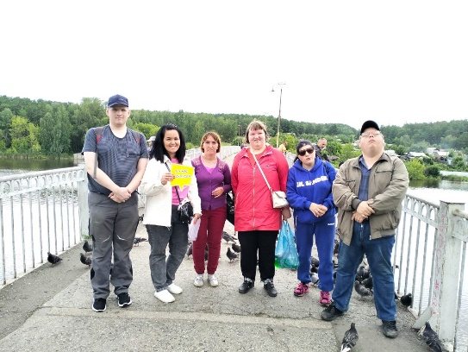
Психолог Паюсова Т.В. организовала и провела 4 психологических тренинга с молодыми инвалидами с ментальными нарушениями.
16.07.2024г Тренинг в группе «Овладение техниками самопомощи» в рамках реализации проекта «Шаг за шагом».
30.07.2024 Тренинг в группе «Перспектива» в рамках реализации проекта «Шаг за шагом»
08.08.2024г Занятие на установление последовательности событий, понимание сюжетных картинок (С.Я. Рубинштейн)
19.08.2024г Арт терапия «Правополушарное рисование» в рамках реализации проекта «Шаг за шагом»
Специалист по социальной работе Веденская И.П. провела 1 занятие по финансовой грамоте.
07.08.2024 мастер-класс « Мой Сбербанк». Проведение творческого мастер-класса по изготовлению копилки для граждан с ограниченными возможностями здоровья, в рамках проекта «Шаг за шагом»

Единый день пенсионера от ГАУ «КЦСОН города Каменска-Уральского»

25 августа в Красногорском парке культуры и отдыха прошло ежегодное открытие праздника, Единый день пенсионера в Свердловской области от ГАУ «КЦСОН города Каменска-Уральского», который собрал большое количество граждан пожилого возраста, чтобы весело и задорно задать старт этому месячнику.

И по сложившейся традиции открыла мероприятие директор ГАУ «КЦСОН города Каменска-Уральского» Ирина Сергеевна Гапанович. Она обратилась с теплотой и большой благодарностью к людям старшего поколения.
На сцене наших гостей радовали своими выступлениями исполнители бардовских песен, Александра Иванова , Виктор Бельский и яркий ансамбль песни и музыки «Славяне», руководитель Сергей Коршунов (п.Сосновский).
Кульминацией праздника стало проведение лотереи, в которой были разыграны сертификаты на оздоровительные услуги в одном из отделение нашего Центра, в отделении дневного пребывания в п. Ленинский.
Всё мероприятие прошло на одном дыхании. Гости пели, плясали, объедались осенними вкусностями. На мероприятии присутствовало более 100 пенсионеров города Каменска-Уральского и Каменского района.

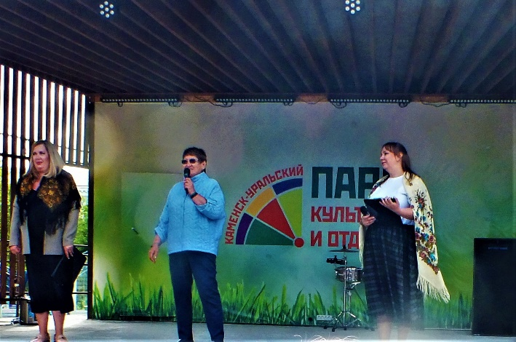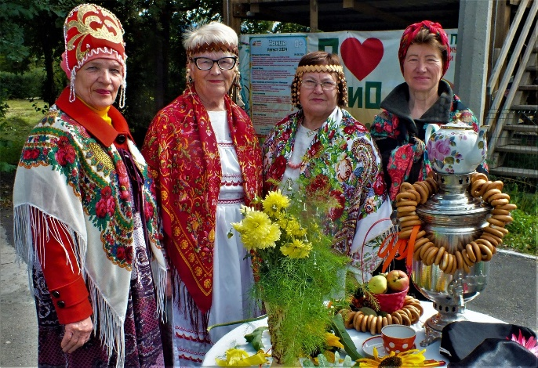
ОСО на дому
10.07.2024 г. Поздравили клиентов в стихах с «Днем семьи, любви и верности»
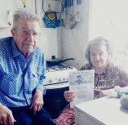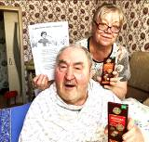

11.07.2024 г. – «Всемирный день шоколада» - провели с клиентами беседу с раздачей памяток о профилактике заболеваний головного мозга
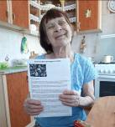
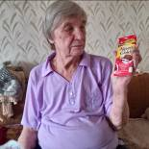

С 09.08.2024 г. - «Профилактика сердечно-сосудистых заболеваний» - провели с клиентами беседу
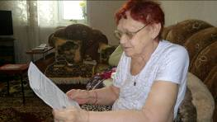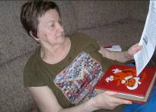

"Единому дню пенсионера":
30.08.2024 г. - провели акцию «Овощи с грядки - и здоровье в порядке» - благотворительная раздача овощей, выращенных на своих садовых участках клиентам отделения – 12 клиентам раздали 23 кг. овощей.
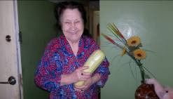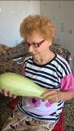

26.08.2024 г. - проведено мероприятие на дому клиента «Полезные рецепты» - раздача памяток с рецептами из овощей
11.09.2024 г. – провели с клиентами беседу, посвященную «Неделе сокращения потребления алкоголя» с раздачей памяток
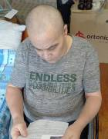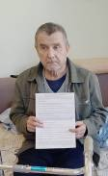

20.09.2024 г. - провели с клиентами беседу, посвященную «Всемирный день сердца» с раздачей памяток
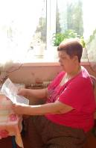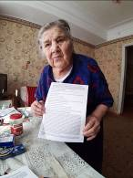

Школы пожилого возраста 3 квартал 2024 года
Участковая социальная служба по городу Каменску-Уральскому
1.Безопасность жизнедеятельности. Организатор специалист по социальной работе Романова М.В. Занятия 1 раз в месяц. Прошло 1 занятие, слушателей 5 человек.
2.Творческая и прикладная деятельность. Организатор специалист по социальной работе Самигуллина С.К. Занятия 1 раз в месяц. Прошло 1 занятие, слушателей 6 человек.
3.Творческая и прикладная деятельность. Организатор специалист по социальной работе Погадаева Т.Н. Занятия 1 раз в месяц. Прошло 1 занятие, слушателей 5 человек.
4.Обучения навыкам ухода. Организатор специалист по социальной работе Киричек В.М. Занятия 1 раз в месяц. Прошло 1 занятие, слушателей 8 человек.
5.Финансовая грамотность. Организатор специалист по социальной работе Осинцева Е.И. Занятия 1 раз в месяц в п. Трубный. Прошло 1 занятие, слушателей 5 человек.
6.Активное долголетие. Организатор специалист по социальной работе Миронова Т.В. Занятия 1 раз в неделю. Прошло 4 занятия, слушателей 5 человек.
7.Краеведение. Организатор специалист по социальной работе Грехова Т.В.
Занятия 1 раз в месяц. Прошло 1 занятие, слушателей 5 человек.

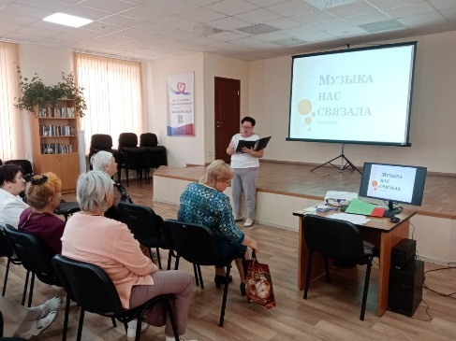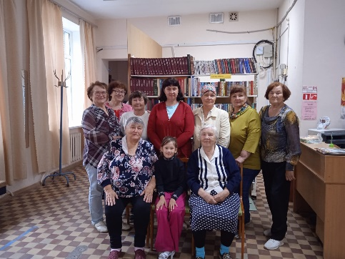

Участковая служба Каменского района
-«Садоводы и огородники» - (Бабинова Н.Д.) – 5 человек.
- сентябрь – тема: «Что с чем сажать».
- «Садоводы и огородники» (Бажкова Л.А.) – 5 человек.
- сентябрь– тема: «Огород без хлопот».
- «Компьютерная грамотность» (Калабун О.П.) – 5 человек.
- сентябрь – тема: «Знакомство с устройством компьютера».
«Освоение программы Microsoft Word».
-«Ландшафтный дизайн» (Лисицина А.В.) – 7 человек.
- сентябрь - тема: «Ландшафтный анализ территории».
- «Обучение навыкам ухода. (Окулова Г.Ф. ) – 5 человек.
- сентябрь - тема. «Витаминная кладовая».
-«Садоводы и огородники» - (Паначева Г.А.) – 5 человек.
- сентябрь – тема: «Город герой Смоленск».
- «Садоводы и огородники» (Пучкова М.В.) – 6 человек.
- сентябрь – тема: «Осень в саду: 17 садовых работ, которые нужно запомнить каждому садоводу».
- «Активное долголетие» - (Попкова А.В. ) – 8 человек.
- сентябрь – тема: «Понятие об активном долголетии».
- «Краеведение» - (Соломеина А.А.) – 6 человек.
- сентябрь – тема: «Каменский городской округ. Историческая справка».
- «Садоводы и огородники» - (Халтурина А.В.) – 5 человек.
- сентябрь- тема: «Оформление площадки для отдыха».
- «Активное долголетие» (Холкина С.А. ) – 7 человек.
- сентябрь - тема: «В здоровом теле, здоровый дух. Прогулки на свежем воздухе».

.Работа клубов для старшего поколения 3 квартал 2024 года

Участковая социальная служба по городу Каменску-уральскому
«Элегант»: Руководитель клуба специалист по социальной работе Киричек В.М.
Мероприятия 1 раз в месяц. Прошло 1 мероприятие, участников 9 человек.
«Седые непоседы»: Руководитель клуба специалист по социальной работе Романова М.В.
Мероприятия 1 раз в месяц. Прошло 1 мероприятие, участников 5 человек.
«Виктория»: Руководитель клуба специалист по социальной работе Осинцева Е.И.
Мероприятия 1 раз в месяц. Прошло 1 мероприятие, участников 10 человек.
«Отрада»: Руководитель клуба специалист по социальной работе Грехова Т.В.
Мероприятия 1 раз в месяц. Прошло 1 мероприятие, участников 6 человек.
«Рукодельницы»: Руководитель клуба специалист по социальной работе Самигуллина С.К. Мероприятия 1 раз в месяц. Прошло 1 мероприятия, участников 6 человек.

Участковая служба Каменского района
- Клуб «Волшебный клубок» - Халтурина А.В. (посещает 5 человек)
- сентябрь – тема: «Вязание спицами. Головной убор».

Работа клубов для граждан с ментальными нарушениями в ОДП

В 3 квартале 2024 года работали клубы:
1 сентября к занятиям нового учебного 2024 года приступили участники пяти объединений:
1. Клуб «Тонус» - спортивное направление;
2. Клуб «Настольный теннис» - спортивное направление;
3. Клуб «Фишка» - настольные игры;
4. Клуб «Поэтический» - творческое направление;
5. Клуб «Скарабей» - терапевтический театр.

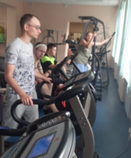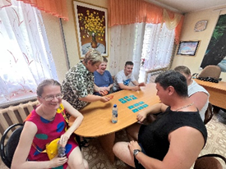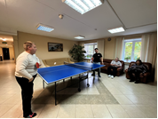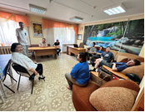

Школа социального работника
В сентябре проведены занятия в отделениях Центра: ОСО на дому, УСС города Каменска-Уральского, УСС Каменского района.
Темы: Стресс и его профилактика. Формирование стрессоустойчивости социального работника.

Итоговая статистическая информация за 3 квартал 2024 года:

Сотрудниками Государственного автономного учреждения социального обслуживания населения Свердловской области «Комплексный центр социального обслуживания населения города Каменска - Уральского» за 3 квартал 2024 года обслужено – 3 606 человек, оказано – 158 553 услуги.

Директор государственного автономного учреждения социального обслуживания населения Свердловской области «Комплексный центр социального обслуживания населения города Каменска - Уральского» _________________________ И.С. Гапанович

